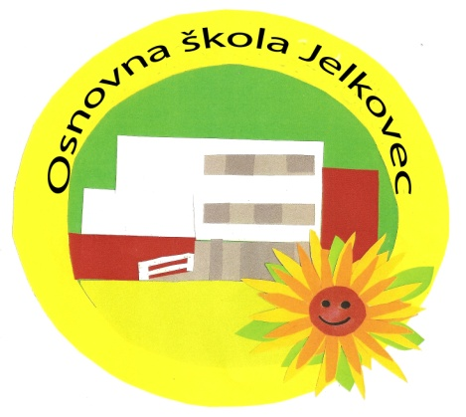

Vjeronaučna olimpijada 2019./2020.
SVETI VINKO PAULSKI – APOSTOL MILOSRDNE LJUBAVI.
Vinkovska karizma u Hrvatskoj.

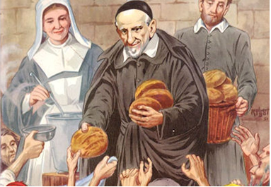

Osnovna škola Jelkovec
29. siječnja 2020.
u 13.00 sati

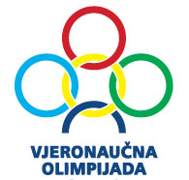

VREMENIK:
12.20 Dolazak i okupljanje u holu škole
12.30 Pozdrav (dobrodošlica)
Predstavljanje ekipa
Otvaranje natjecanja
13.00 – 14.00 Odlazak u učionice
NATJECANJE
14.30 -15.30 Užina za natjecatelje
RUČAK ZA MENTORE I OSTALE UZVANIKE
15.30 Ispravak testova
Sport za učenike
Posjet gradskoj knjižnici Jelkovec
16.15 Privremeni poredak
VRIJEME ZA ŽALBE
16.45 PROGLAŠENJA POBJEDNIKA
(UČENICI KOJI ŽELE, U VRIJEME ISPRAVKA TESTOVA, SUDJELOVATI U SPORTSKIM AKTIVNOSTIMA NEKA SI PONESU SPORTSKU OPREMU!!!)

